Szymon drugi rok w przedszkolu

11 czerwca 1997 roku Szymon zaczął swoje jakby się wtedy mogło wydawać szczęśliwe życie.

Był dzieckiem pełnym radości. Tętnił energią, zawsze uśmiechnięty, radosny. Zawsze w centrum zainteresowania. Mając 10 miesięcy zaczął biegać na swoich malutkich nóżkach. Wprowadził w życie naszej rodziny dużo radości, uśmiechu, był przylepą, która nie pozwalała się smucić.

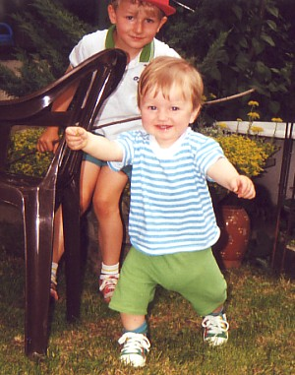
Fot. Beata Zaprzelska

Niestety jedna chwila nieodpowiedzialnego człowieka zaważyła na całym jego i naszym życiu. Podczas rutynowego szczepienia w przychodni w wieku 12-miesięcy został zakażony wirusem Herpes, który spowodował wirusowe zapalenie mózgu i opon mózgowych. Szymon przez 10-dni walczył o życie, dzięki Bogu udało się, ale wirus pozostawił po sobie ogromne skutki.
Szymon stal się roślinką bez kontaktu, żyjącym w swoim świecie. Zanikły wszystkie odruchy takie jak ssanie, połykanie, śmiech, płacz, każdy dotyk sprawiał mu ból, jego słuch i wzrok nie reagowały na żadne bodźce. Długi dwu i pół miesięczny pobyt w szpitalu przygotował mnie na nowe życie, życie z dzieckiem niepełnosprawnym.
Od tej pory wszystko było podporządkowane do potrzeb Szymona to on nadawał rytm każdego dnia. Zaczęła się rehabilitacja podczas której płakał Szymon i ja, częste wizyty u rożnych specjalistów, bolesne badania i walka z napadami padaczkowymi. Po upływie 8 lat widoczna jest poprawa nie taka jakiej byśmy oczekiwali, ale jest.
Do końca będziemy walczyć i ani na chwilę nie będę się zastanawiać, czy to co robię ma sens. Szymon drugi rok uczęszcza do przedszkola, kiedyś nie wyobrażałam sobie, że mogłabym go zostawić pod opieka obcych ludzi, wydawało mi się, że to tylko ja mogę zapewnić mu właściwą opiekę, nikt nie weźmie go na ręce, nakarmi czy odczyta jego sygnały tak, jak ja bym to zrobiła. Początki były bardzo trudne jak się potem okazało nie dla Szymona, ale dla mnie. Teraz widzę, że było warto.

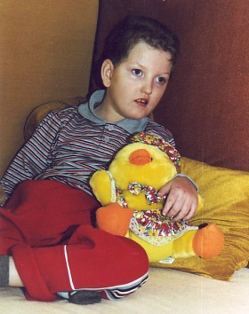
Fot. Beata Zaprzelska

Musimy pozwolić naszym dzieciom na rozwijanie się, poznawanie innych ludzi, inny dotyk, głos czy inne nawyki podczas karmienia to na pewno im nie zaszkodzi, teraz jestem o tym przekonana. Widzę też, jak choroba Szymona bardzo zmieniła mnie samą, moje nastawienie do życia do ludzi, człowiek zaczyna dostrzegać potrzeby innych, zaczyna zastanawiać się nad wartościami tego życia, potrafi cieszyć się z rzeczy, które do tej pory były czymś codziennym, normalnym .Czasem niewielki ruch rączki, nóżki, wydany dźwięk, gest czy śmiech naszego dziecka buduje nas i dodaje nam sił na dalsze życie, a przede wszystkim utwierdza nas w tym, że to co robimy ma sens. Nasze dzieci są tego warte. Myślę też, że mimo ogromu problemów Szymon jest szczęśliwym dzieckiem.

Beata Zaprzelska, mama Szymona

